GUÍA DIGITAL N°2
TAREA
ASIGNATURA: TALLER DE COMPUTACIÓN
CURSO: 5° A
DOCENTE: CLAUDIA ROJAS O.
OBJETIVO DE LA CLASE:
SEMANA: 6 Al 10 Abril
Confeccionar una composición poética con el tema “Mi Familia”, Que contenga poesías (una estrofa), dibujos, y pueden adherirle imágenes. Esto debe ser realizado en el software llamado Paint.
Queridos alumnos(as) esperando se encuentren muy bien, paso a detallar, el trabajo de esta semana
- Abra el software Paint.
- Una vez dentro del software elija una figura (por lo general aparecen en la zona que se indica con la flecha roja) y colóquela en la página en blanco, tal como se indica en las siguientes dos imágenes.

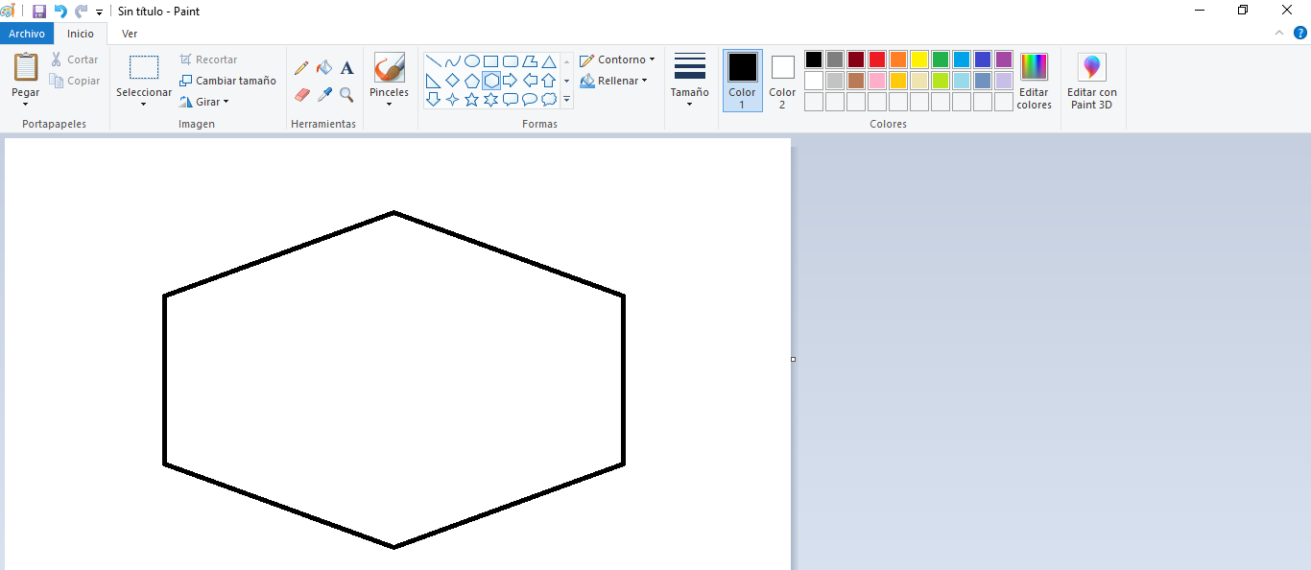

- Una vez puesta la figura en la página en blanco, busca un poema en internet relacionado con “la familia” y escríbelo o pégalo en el centro de la figura, cuidando ortografía y puntuación. Esto se hace haciendo clic del mouse sobre el ícono que se llama “texto” (indicado con la flecha roja) y dándole un tamaño dentro de la figura (que en el caso del ejemplo es un rombo). Posterior a ello centrar los versos utilizando el botón “espacio” ya que Paint no tiene la opción de hacerlo automáticamente como el software Word. Este paso se detalla mejor a continuación con las siguientes imágenes.

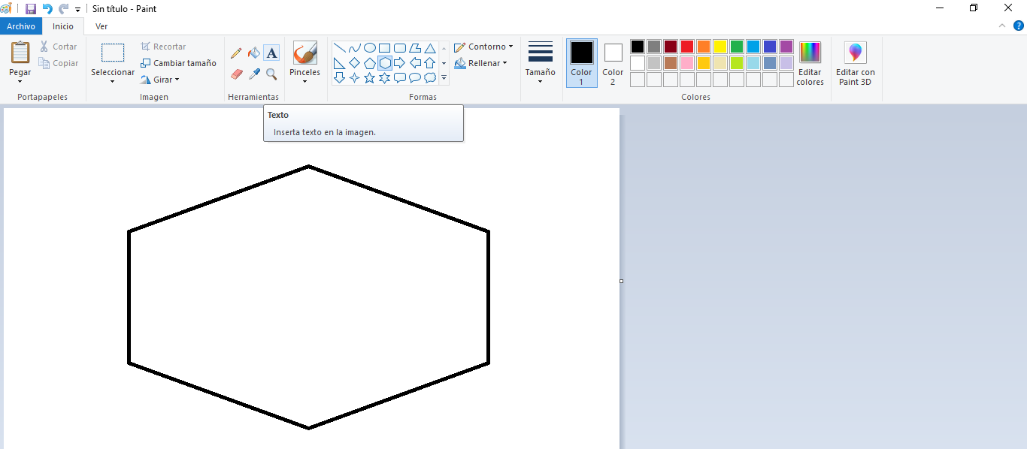

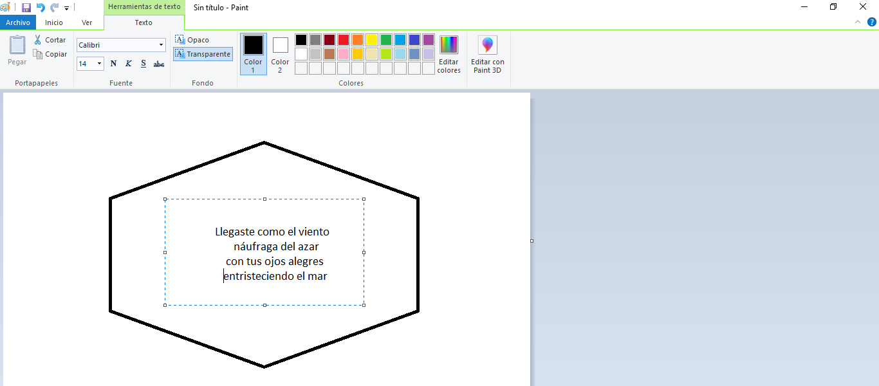

- Coloree y agregue figuras e imágenes a gusto utilizando las opciones que nos entrega Paint, como en el ejemplo de la siguiente imagen.

Aquí están los colores, los cuales se seleccionan antes de utilizar el balde u otra opción.
El balde, por ejemplo sirve, para rellenar una figura de un determinado color.

